**Проект** «Овощи и фрукты - полезные продукты» «Огородой эдеэн»

**Тип проекта:** образовательно-игровой, краткосрочный

**Сроки реализации:** 2 недели (с 05.10.20 по 16.10.2020)

**Участники проекта:** воспитатель, учитель бурятского языка, музыкальный руководитель, дети и родители.

**Актуальность:** Залог здоровья дошкольников- правильное питание. Дети привыкли считать, что вкусная еда это – чипсы, сухарики, конфеты, а любимые напитки – это кола, спрайт, фанта. Они отказываются употреблять полезную еду – каши, овощи в любом виде, даже фрукты едят выборочно. Дети знают и ждут, что мама вечером после работы, снова купит им шоколадку, пачку чипсов, колу и т.д. А так как основы здоровья закладываются в семье, мы решили обратить пристальное внимание родителей и детей на здоровое питание, на пищу, богатую витаминами- это овощи и фрукты. Важно донести до сознания детей и родителей пользу употребления в пищу овощей и фруктов для здоровья человека, т. е. привить детям основы здорового питания.

**Цель проекта:** Формировать коммуникативную речь детей ,пополнить словарный запас в процессе образовательной деятельности.. Обобщить и расширить знания детей об овощах и фруктах через разные виды деятельности. Формировать знания о пользе употребления овощей и фруктов для нормальной жизнедеятельности организма в течении всей жизни, о здоровом образе жизни.

**Задачи:**

-Обогащать словарный запас детей, расширить представления детей об овощах и фруктах: названиях, форме, цвете, вкусе, запахе, твердости (мягкости), обобщать знания детей о пользе овощей и фруктов.

- Формировать лексико-грамматический строй речи, фонематический слух, правильное произношение, развивать мелкую моторику рук, творческую активность, умение работать в группе.

- Воспитывать интерес к природным объектам, воспитывать стремление питаться правильно, желание помогать взрослым, доброжелательное отношение друг к другу во время коллективной деятельности, взаимовыручки. Приобщать родителей и детей к совместной творческой деятельности.

**Ожидаемый результат проекта:**

**-** Повысить познавательный интерес у детей к художественной литературе, полезным продуктам, уметь пересказывать и обыгрывать сказки.

**-** Повысить умение соблюдать элементарные правила речевого этикета, понимать обращенную к ним речь, реагировать на нее соответственно ситуации.

- Давать краткое описание, умение называть, классифицировать овощи и фрукты.

- Рассказывать стихи, петь песенки, танцевать с использованием изученных движений.

**Этапы реализации проекта:** Все мероприятия проекта проходили в три этапа: подготовительный, основной, заключительный.

**1 этап: Подготовительный**

- Создание предметно-развивающей среды

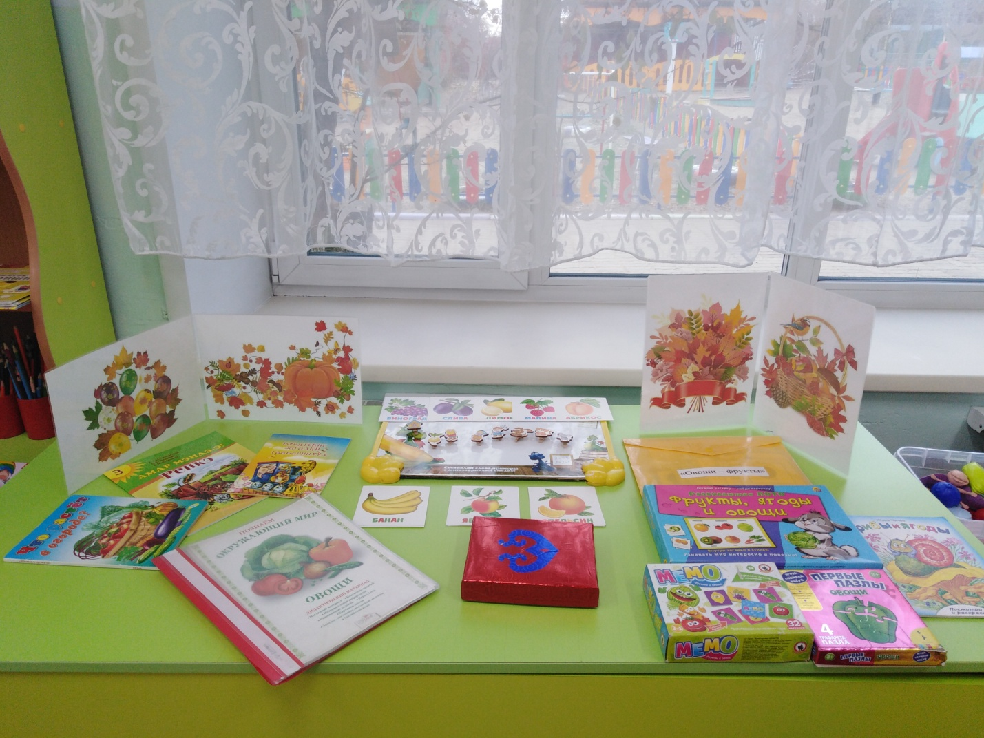

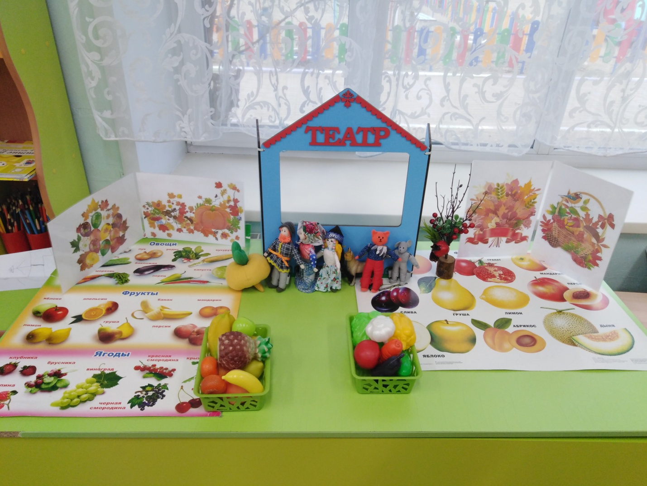

- Подбор литературы, дидактических и настольных игр, загадок, атрибутов, костюмов к сюжетно - ролевым играм, физкультминуток для детей.

- Консультация для родителей по выбранной теме и подбору костюмов, атрибутов, видеороликов.

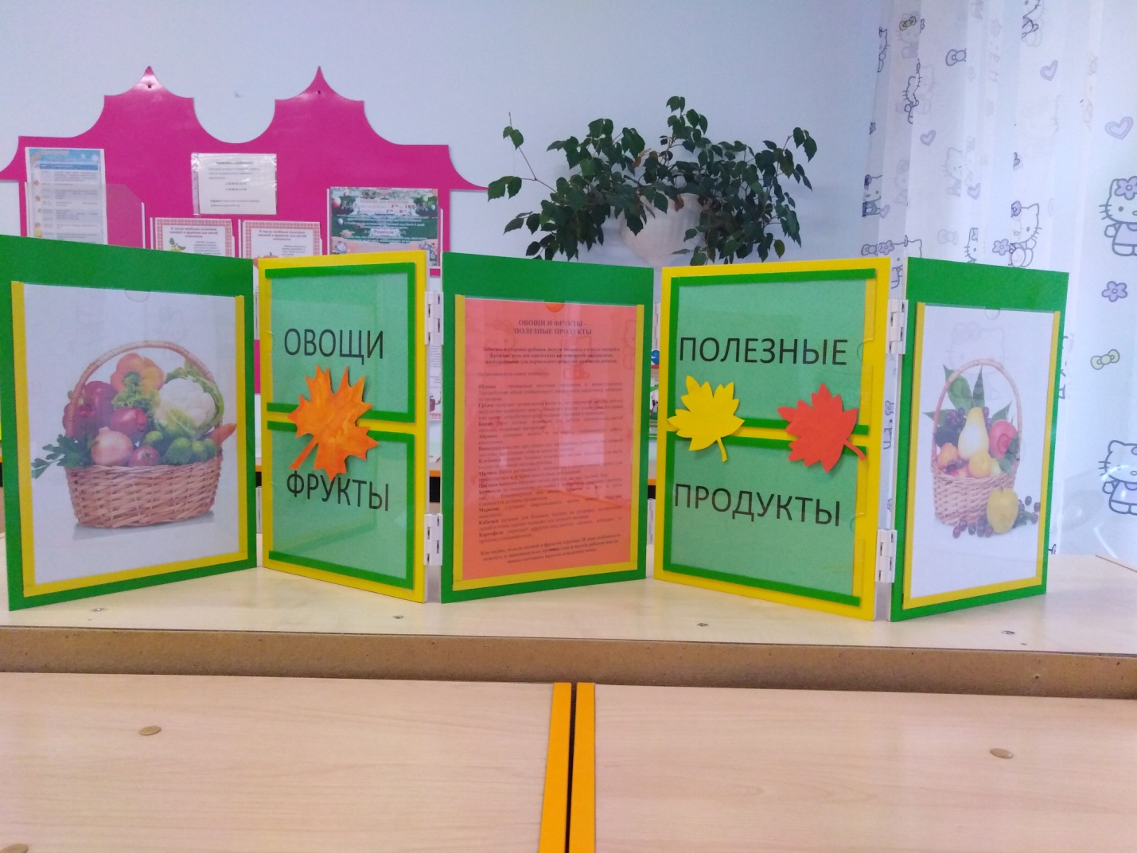

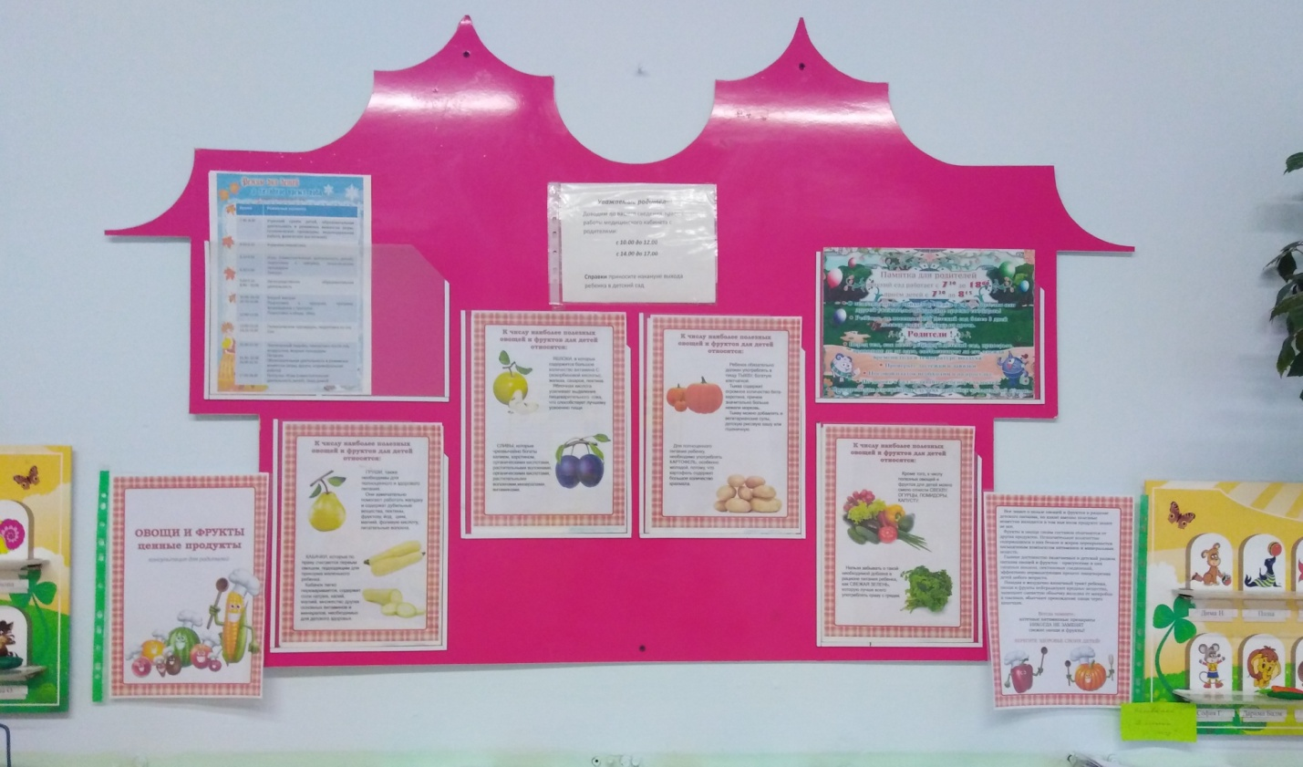

**2 этап: Основной**

1. Беседа по теме, рассматривание иллюстраций об осени, сборе урожая овощей и фруктов, работа над правильным произношением и запоминанием.

С самого детства мы только и слышим – нужно есть свежие фрукты и овощи, в них много витаминов, они очень полезные. А почему? Этого никто не объясняет. Давайте разберемся, что нам это дает, и в чем состоит польза фруктов и овощей.

1.Поднимают настроение – Фрукты и овощи сродни шоколаду, если что-нибудь не задалось или у тебя грустное настроение – съешьте яблоко или банан, и настроение улучшится.

2. Дарят бодрость – Фрукты и овощи содержат много воды – одновременно спасают от голода, и от жажды, быстро усваиваются. Если нужен заряд бодрости – лучшего решения не найти.

3. Добавляют витаминов

4. Делают умнее–Овощи и фрукты помогут сохранить ясность ума и отличную память

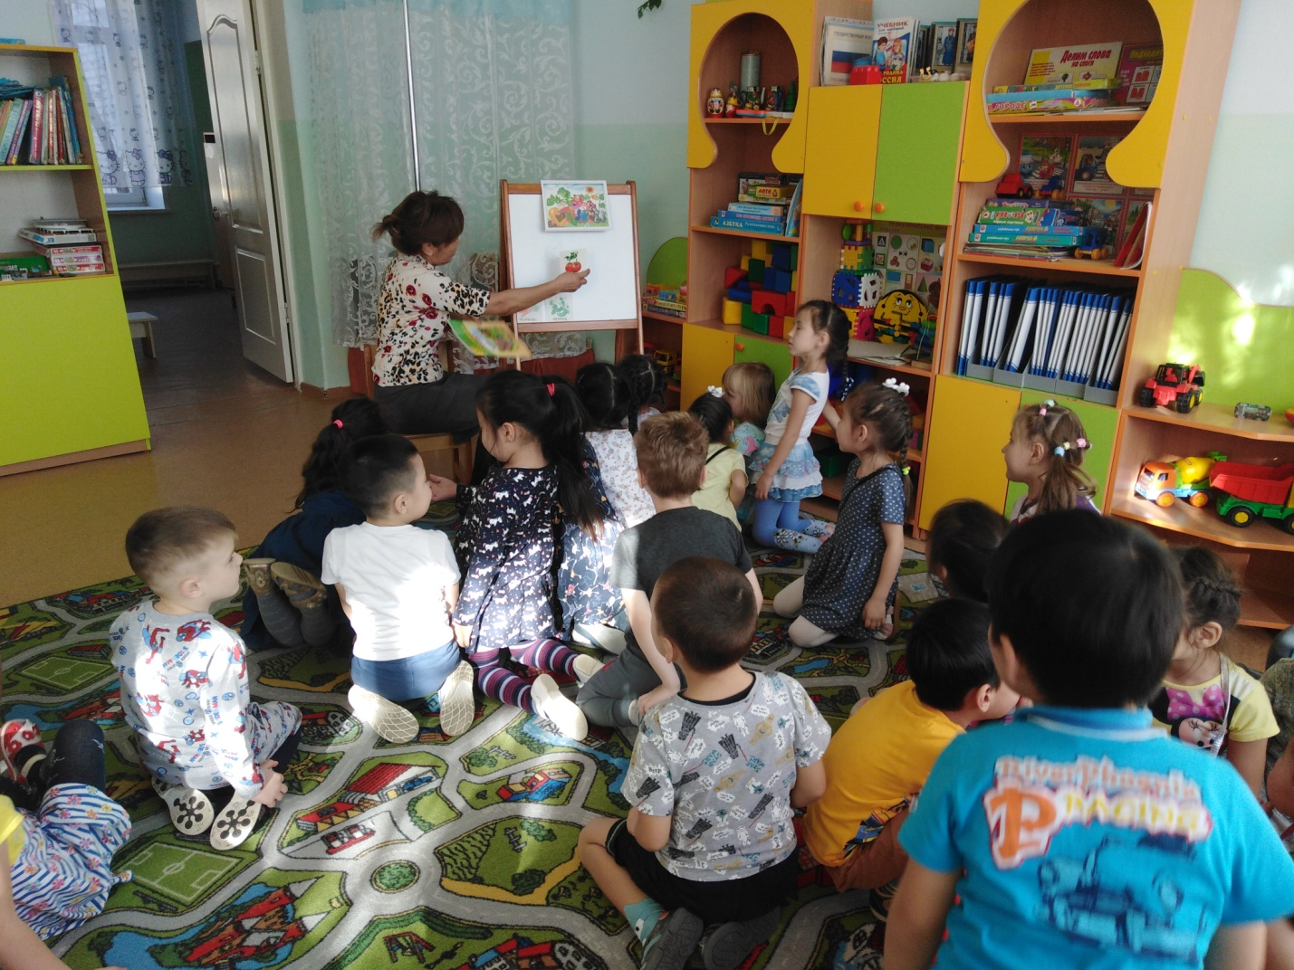

Дидактическая игра «Назови овощи». «Энэ юун бэ?, «Ямар бэ?», «Помоги разложить овощи и фрукты по разным корзинам»

Цель: формировать умение узнавать и называть фрукты: яблоко, груша, лимон, апельсин.

Уточнить цвет, форму и вкусовые качества фруктов, используя в речи прилагательные:

круглый, большой, маленький, красный, жёлтый, сладкий, вкусный, кислый.

Дети учатся называть предмет, описать и классифицировать.

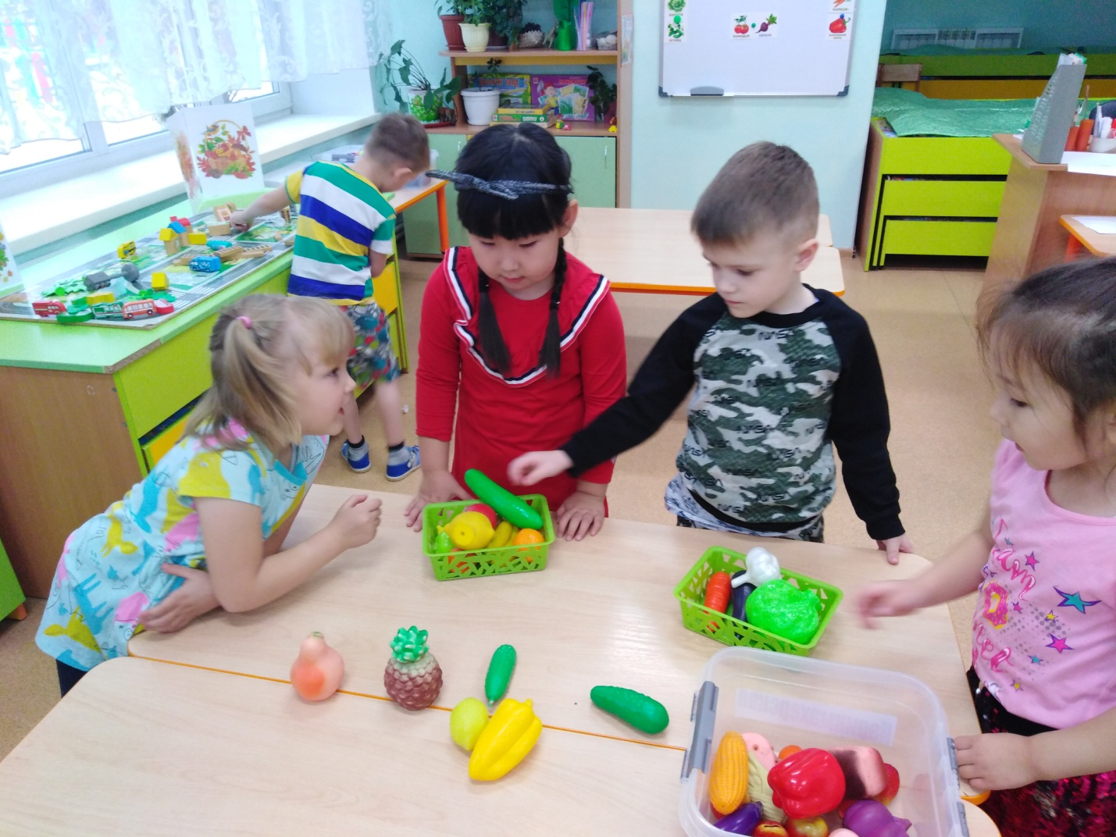

4. Социально-коммуникативное развитие

- Дидактические игры:

«Найди витаминам дом» (распределить витамины по овощам и фруктам),

- Дидактическая игра «Чудесный мешочек»

Задачи: совершенствовать умение на ощупь определять фрукт или овощ по его форме,

правильно называть его, назвать цвет, вкус, размер, развивать внимание, память, устную речь ребёнка.

Порекомендовать родителям сходить с детьми в магазин, где продаются овощи и фрукты, также

заинтересовать детей говорить на бурятском языке.

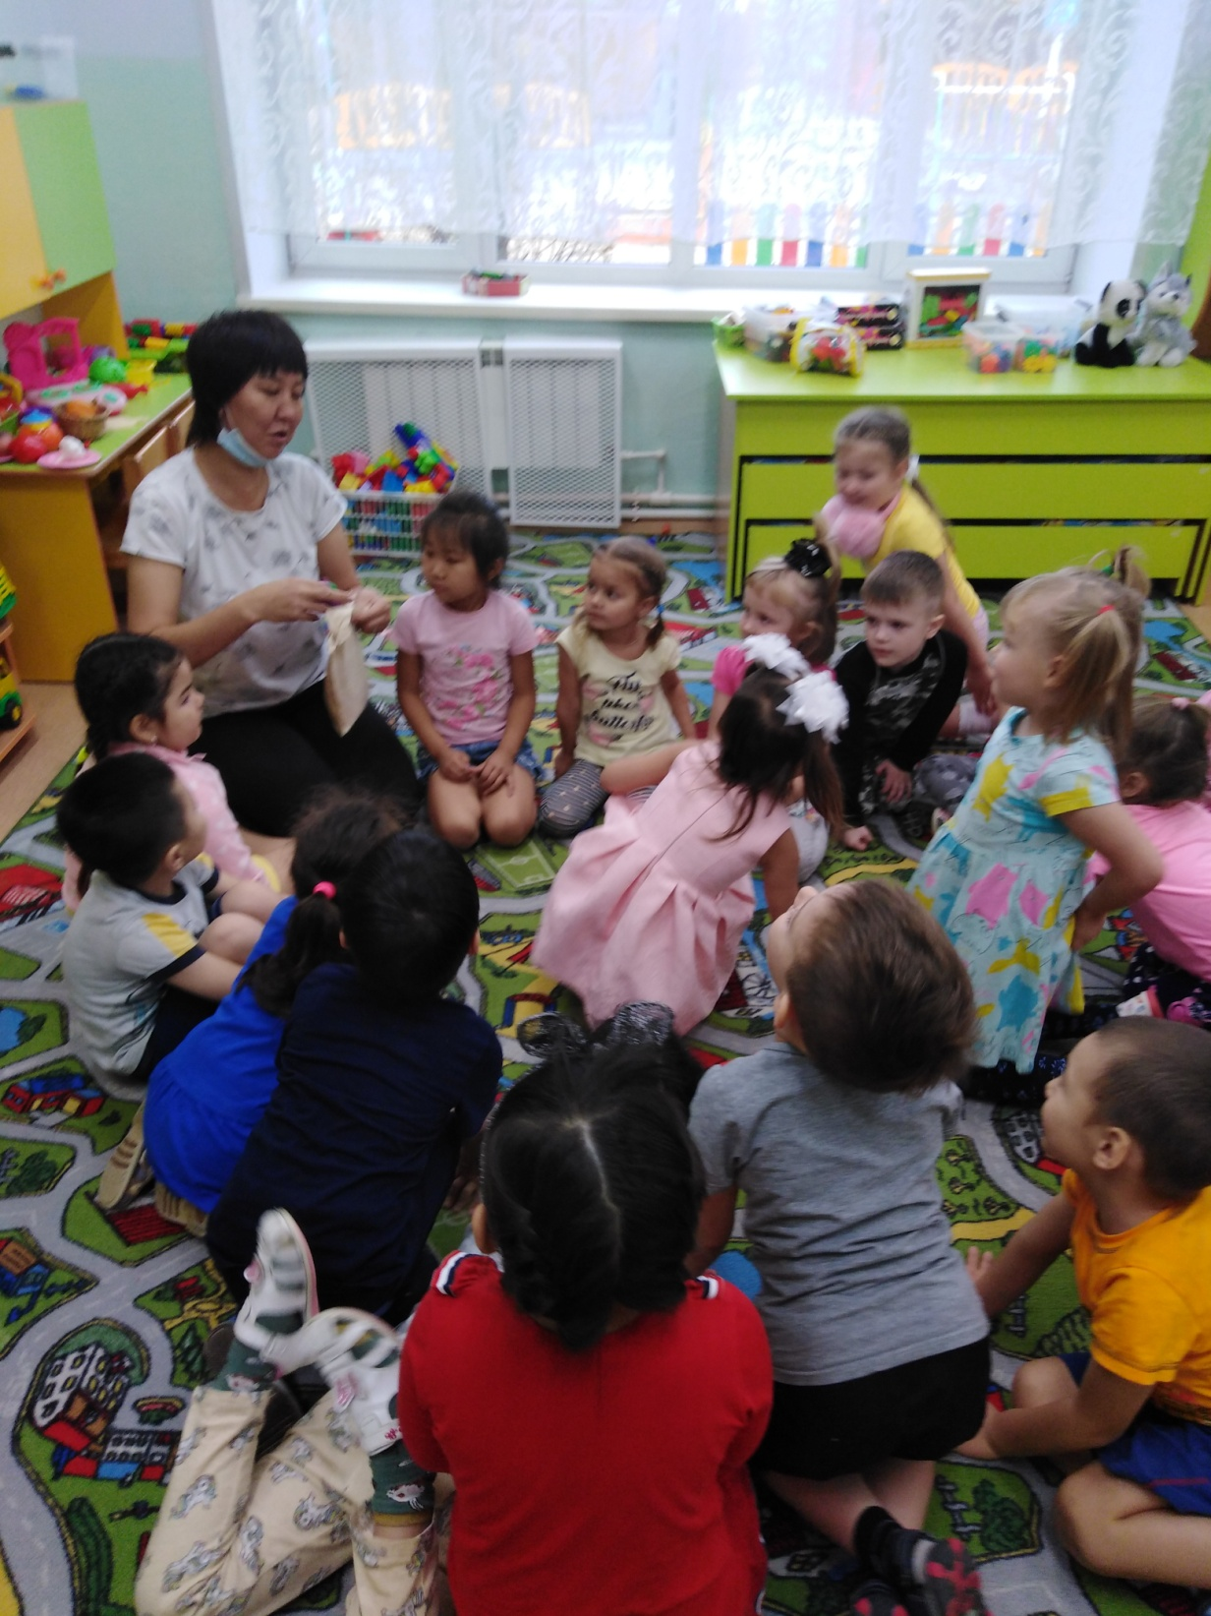

5. Беседа «Овощи на столе».

Рассматривание овощей, описание формы и цвета овощей, закреплять названия.

Сюжетно - ролевая игра «Овощной магазин» - развивать ролевые диалоги, ролевое

поведение, закреплять названия овощей, употреблять их в речи.

Игра «Чего не стало?»( Юун угыб?), «Что лишний» (Юун улууб?)

Цель: расширять знания об овощах и фруктах, развивать логическое мышление память, внимание

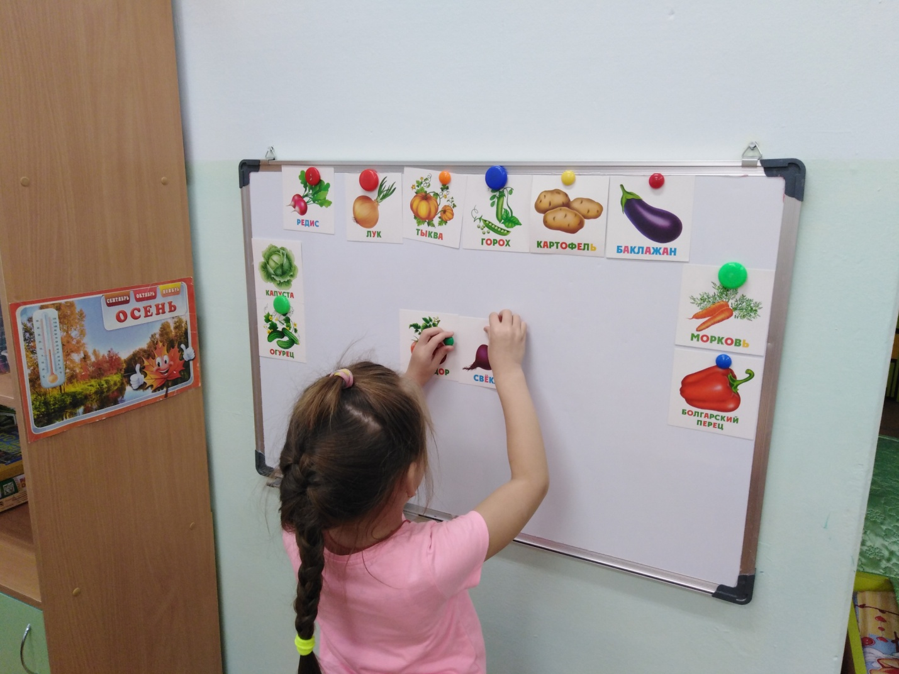

3.- Беседа «Здоровый образ жизни»

- Беседа «Что можно приготовить из овощей и фруктов»

Игровое упражнение: «Сварим вкусный борщ» - закреплять названия овощей,

- Игровая ситуация: «Выбери нужное», «Амтатай, муухай, гашуун?» (развитие осязания и вкусовых рецепторов)

Упражнение «Сравни овощи» Цель: формировать умение сравнивать овощи по цвету,

форме, величине, расширять представления детей об овощах

Чтение сказки «Репка», работа над содержанием,

физкультминутки, пальчиковая гимнастика

Пальчиковая гимнастика «Хэн репэ татааб?»

Цель: развитие мелкой моторики,

координации движений пальцев рук.

Продуктивная деятельность с детьми. «Золотая репка»

Цель: Формировать интерес к лепке. Совершенствовать умение скатывать пластилин

между ладонями круговыми движениями. Формировать умение приемам вдавливания,

оттягивания для получения необходимой формы.

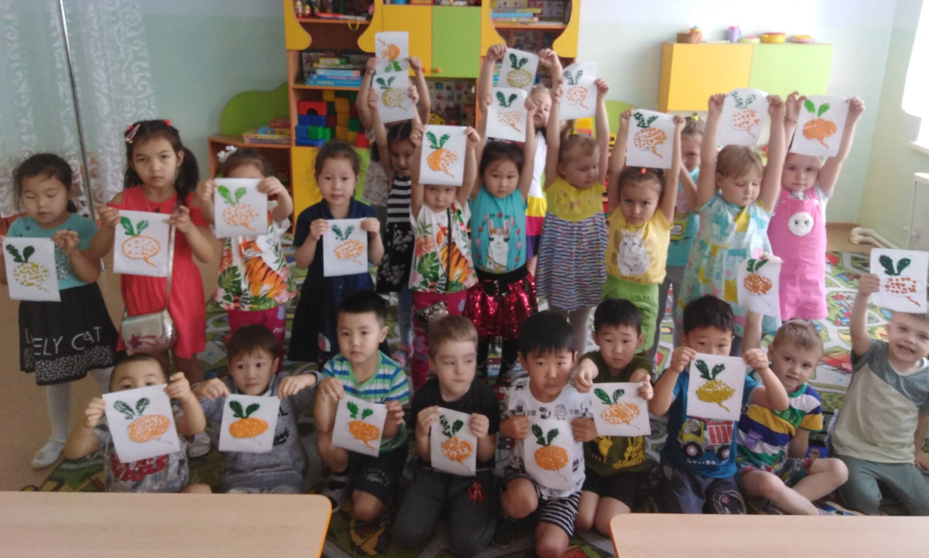

Отгадывание загадок об овощах и фруктах, закреплять основные признаки: цвет, форма.

Подвижная игра «Овощи — фрукты»

Задачи: учить различать фрукты и овощи по их внешнему виду, развивать внимание,наблюдательность.

**Заключительный этап**

«Наши загадки» (составление описательных загадок об овощах и фруктах)

«Какой сок?» (пьют сок и говорят вкусовые качества сока)

- «Один –много» - сосчитай-ка

- «Найди по описанию» (развитие связной речи)

- Чтение: С. Михалков «Спор овощей», В. Коркин «Что растет на нашей грядке?»

**Продукт проекта:**

- Просмотр детских презентаций видеороликов «Мы с мамой приготовили из………………………. », «Овощи и фрукты – витаминные продукты»

-Выставка работ по лепке «Золотая репка»

- Разучивание песен, пословиц, поговорок, скороговорок, считалок.

- Итоговое развлечение - «Осень золотая»

- Театрализованная деятельность: Инсценировка сказки «Репка»

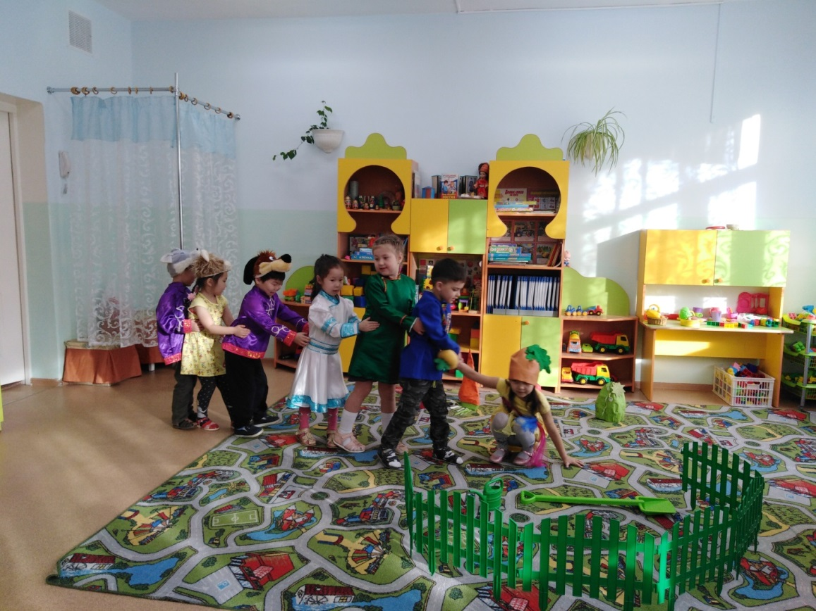

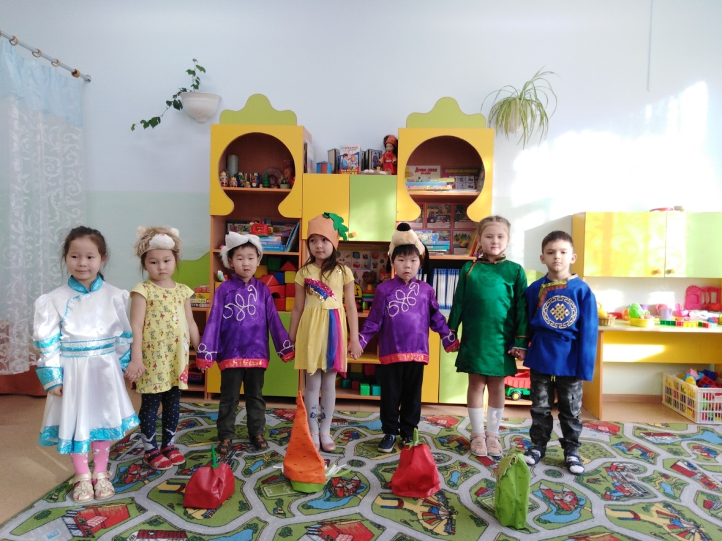

**Результаты проекта:**

- Дети осознают необходимость употребления в пищу овощей, фруктов для укрепления своего здоровья;

- Знают о витаминах, содержащихся в овощах, фруктах их полезных свойствах;

- Умеют называть предмет, сравнивать, классифицировать овощи и фрукты и выбирать полезные продукты для здорового питания;

- У детей сформированы начальные представления о здоровом образе жизни;

- Повысилась познавательная активность детей, их любознательность;

- Дети научились самовыражаться в разных видах деятельности и проявлять свои творческие способности;

- Расширился словарный запас и повысилась речевая активность детей, реагируют и отвечают на вопросы по разным ситуациям.

- Умеют показывать эмоции героев сказки, выразительно рассказывают стихи, песни, умеют в танце показывать движения.

Практическая значимость: - Совместная проектная деятельность объединила воспитателей, педагогов, детей и родителей в общей творческой работе и сплотила детско-взрослый коллектив;

- В результате работы над проектом у детей повысился интерес к художественной литературе, к дидактическим играм, также своему здоровью посредством организации здорового питания.